令和２年国勢調査 人口等基本集計結果

【大阪府 概要版】

令和3年11月30日

大阪府総務部統計課

|  |  |  |  |  |  |  |  |  |  |  |  |  |  |  |  |  |
| --- | --- | --- | --- | --- | --- | --- | --- | --- | --- | --- | --- | --- | --- | --- | --- | --- |
| ＜令和2年10月１日現在＞  人 口 総 数　　　　　　８８３万７,６８５人  　　　　 　（前回(平27)比 １,７８４人、０.０２％減）  【男 女 別】  　　 　 男性　　　４２３万５,９５６人  　 　　女性　　　４６０万１,７２９人  【年 齢 別】  　　　 　0～14歳 １０３万２,３７５人（割合 １１.７％）  　　　15～64歳 　５３６万３,３２６人（ 〃　６０.７％）  　　　65歳～ 　 ２４４万１,９８４人（ 〃 ２７.６％）  【市町村別】  増加：10市2町   |  |  | | --- | --- | | 増加数が多い | 増加率が高い | | ① 大阪市　6万1,227人 | ① 島本町　 3.15％ | | ② 吹田市　1万1,099人 | ② 吹田市　 2.96％ | | ③ 茨木市　　 7,697人 | ③ 摂津市　 2.88％ |   減少：23市8町村   |  |  | | --- | --- | | 減少数が多い | 減少率が高い | | ① 堺市　 1万3,149人 | ① 能勢町　 11.48％ | | ② 東大阪市 8,844人 | ② 千早赤阪村 8.72％ | | ③ 寝屋川市　 7,785人 | ③ 豊能町　 8.30％ |   一般世帯数　 　　　 　４１２万６,９９５世帯  　　　　　　 　 （前回比 ２０万８,５５４世帯、５.３２％増）  (注)一般世帯とは、学生寮、病院、社会施設等の世帯以外 |

**１　人口総数**

令和2年10月1日現在883万7,685人で、前回調査（平成27年）から1,784人（0.02％）減少した。

表１　人口総数の推移（大正9年～令和2年）



図1　人口総数の推移（大正9年～令和2年）

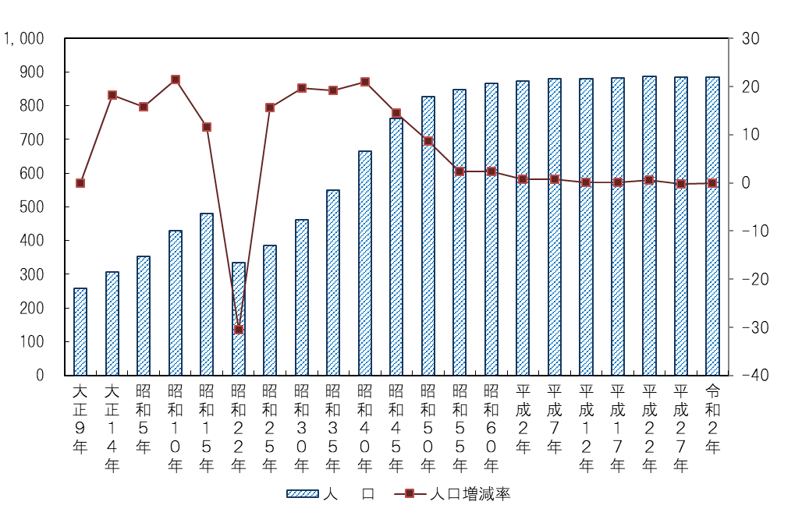

**(％)**

**(万人)**

**２　男女別人口**

男性は423万5,956人、女性は460万1,729人、人口性比（女性を100とした男性の比率）は92.1で、前回調査から0.8低下した。

表２　男女別人口の推移（昭和40年～令和2年）



**３　年齢別人口**

0歳から14歳は103万2,375人（割合11.7％）、15歳から64歳は536万3,326人（同60.7％）、65歳以上は244万1,984人（同27.6％）となった。

割合は、前回調査からそれぞれ0.7ポイント低下、0.7ポイント低下、1.4ポイント上昇した。

表3　年齢別（３区分）人口の推移（昭和40年～令和2年）



図2　年齢(3区分)別人口の割合の推移（昭和40年～令和2年）



60.7（大阪府）

59.5（全国）

28.6（全国）

27.6（大阪府）

11.9（全国）

11.7（大阪府）

※平成27年及び令和2年は不詳補完値により算出。平成22年以前は分母から不詳を除いて算出

**４　市町村別人口**

最も多いのは大阪市（275万2,412人）で、次いで堺市（82万6,161人）、東大阪市（49万3,940人）となった。最も少ないのは千早赤阪村（4,909人）で、次いで田尻町（8,434人）、能勢町（9,079人）となった。

　前回調査から増加したのは10市2町で、最も増加したのは大阪市（6万1,227人）、次いで吹田市（1万1,099人）、茨木市（7,697人）となった。増加率は、島本町（3.15％）が最も高く、次いで吹田市（2.96％）、摂津市（2.88％）となった。

　前回調査から減少したのは23市8町村で、最も減少したのは堺市（1万3,149人）、次いで東大阪市（8,844人）、寝屋川市（7,785人）となった。減少率は、能勢町（11.48％）が最も高く、次いで千早赤阪村（8.72％）、豊能町（8.30％）となった。

**５　世帯数**

一般世帯数（学生寮、病院、社会施設等の世帯以外）は412万6,995 世帯で、前回調査に比べ20万8,554世帯（5.32％）増となった。

一般世帯の1世帯当たりの人員は2.10人で、前回調査から0.12人減少した。





**【大阪府　詳細版】は令和3年12月下旬公表予定です。**

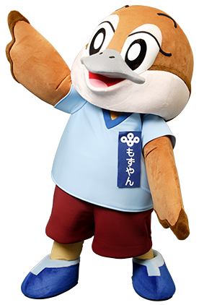

Ⓒ2014 大阪府もずやん

〇全国結果は、総務省統計局ホームページで公表されています。

[](http://www.e-stat.go.jp/SG1/estat/GL08020101.do?_toGL08020101_&tstatCode=000001080615)

令和２年国勢調査　人口等基本集計

[](http://www.e-stat.go.jp/SG1/estat/GL08020101.do?_toGL08020101_&tstatCode=000001080615)

|  |  |  |
| --- | --- | --- |
| 集計区分 | 集計内容 | 公表予定 |
| 人口速報集計 | 男女別人口及び世帯数 | ［公表済］ |
| 人口等基本集計★ | 人口、世帯、住居に関する結果  外国人、高齢者世帯、母子・父子世帯、親子の同居等に関する結果 | ［公表済］ |
| 就業状態等基本集計★ | 人口の労働力状態、夫婦、子どものいる世帯等の産業・職業大分類別構成に関する結果 | 令４. 5 |
| 抽出詳細集計 | 就業者の産業・職業小分類別構成等に関する詳細な結果 | 令４.12 |
| 従業地・通学地による  人口・就業状態等集計★ | 従業地・通学地による人口の基本的構成及び就業者の産業・職業大分類別構成に関する結果 | 令４. 7 |
| 移動人口の男女・年齢  等集計　　　　　　　★ | 人口の転出入状況に関する結果 | 令４.２ |
| 移動人口の就業状態等  集計 | 移動人口の労働力状態、産業・職業大分類別構成に関する結果 | 令４.８ |
| 小地域集計 | ★の集計に関する基本的な事項の町丁・字等別の結果 | 各集計区分の  公表後順次 |

〇全国結果の公表予定



令和３年11月30日

大阪府総務部統計課人口･労働グループ

〒559-8555 大阪市住之江区南港北１-14-16　大阪府咲洲庁舎19階

TEL 06-6941-0351　内線2334